Спортсмены спортивной школы г.Енисейска имени Г.П. Федотова в январе – марте 2021г. приняли участие в краевых и всероссийских соревнованиях.
15-17.01.2021г. в г. Ачинске спортсменка отделения лыжные гонки Страшникова Екатерина на первенстве Красноярского края по лыжным гонкам на дистанции 5 км (свободный стиль) заняла 5 место.
22-24.01.2021г. в г. Красноярске спортсмен отделения греко-римской борьбы Блашкевич Евгений стал серебряным призером, в первенстве Красноярского края среди юниоров до 21 года в весовой категории до 130 кг.
19-21.02.02.2021г. в Енисейском районе п.Подтесово прошел краевой турнир памяти полного кавалера ордена славы А.А.Матвеева спортсмены отделения греко – римской борьбы Шадрин Даниил -1 место в весовой категории до 29 кг., Селиванов Кирилл -1 место в весовой категории до 35 кг., Абрамчик Владимир -3 место в весовой категории до 46 кг., Пусторнаков Владислав -3 место в весовой категории до 46кг.
19-21.02.2021 в г.Барнауле Блашкевич Евгений в составе сборной команды Красноярского края занял 3 место в первенстве Сибирского Федерального округа в весовой категории 130 кг, и по итогам первенства включен в сборную команду Красноярского края по спортивной борьбе (дисциплина греко-римская борьба), в соответствии с единой всероссийской спортивной классификацией ему присвоен спортивный разряд кандидат в мастера спорта России (тренер спортсмена Коротких А.Н.).
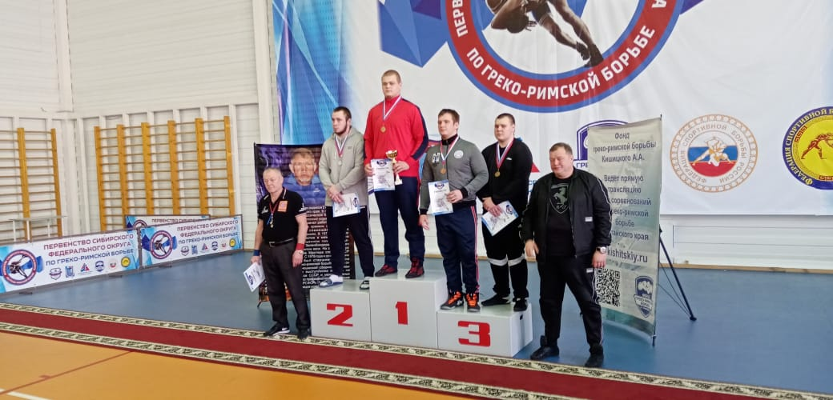
На фото: Блашкевич Евгений – 3 место (весовая категория 130 кг)

12-14.02.2021г. в г.Красноярске спортсмены отделения тяжелой атлетики приняли участие в первенстве Красноярского края и заняли призовые места Грудинин Артем занял 1 место в весовой категории 96 кг ( рывок 90, толчок 115 кг.), Макаров Ринат -3 место в весовой категории 61 кг ( рывок 60 кг, толчок 73кг.).
22-26.02.2021г. в г.Железногорске спортсмены отделения баскетбол приняли участие в первенстве Красноярского края среди юношей до 13 лет это их первые соревнования регионального уровня ( тренер Белоконов В.С.).
26-28.02.2021г. в г. Зеленогорске спортсмены отделения греко-римской борьбе приняли участие в первенстве Красноярского края среди юношей до 16 лет. Селиванов Кирилл занял 1 место весовой категории до 35 кг, Баклушинский Денис – 3 место в весовой категории до 38 кг.(тренеры спортсменов Кытманов С.В., Коротких А.Н.)
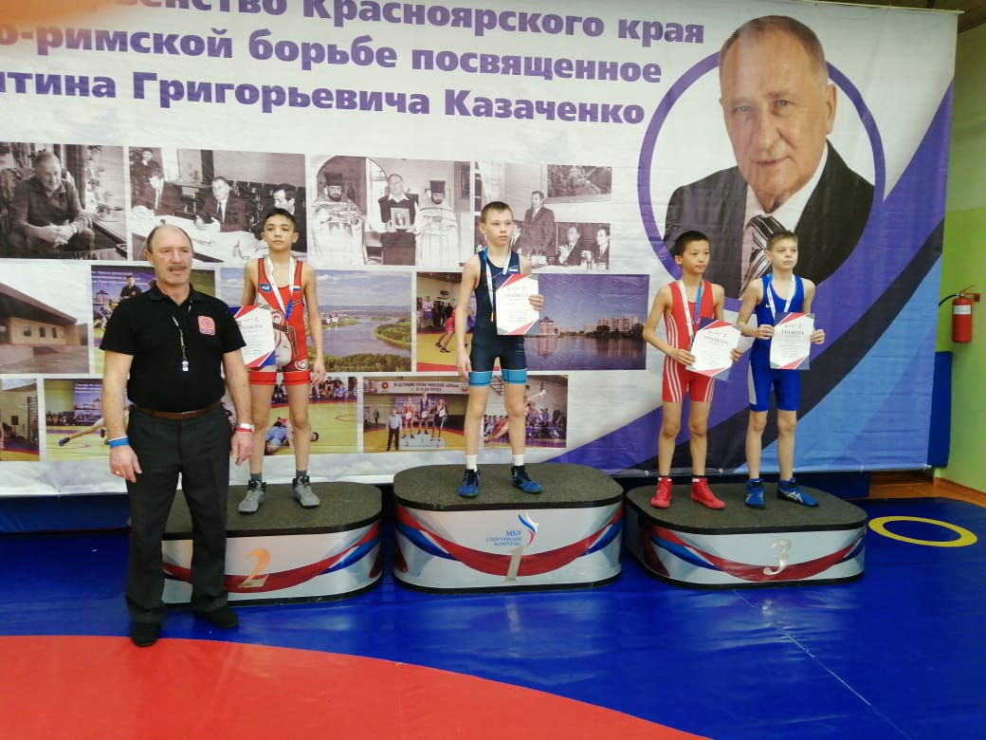
На фото: Селиванов Кирилл -1 место (весовая категории 35 кг)

06-08.03.2021г. в п.Подгорный Красноярского края спортсмены отделения лыжные гонки приняли участие в краевых соревнованиях по лыжным гонкам памяти мастера спорта СССР Геннадия Борисовича Проскурнина дважды бронзовым призером стала Полина Сидельникова ( тренер Поротникова И.А.) на дистанции 3 км. классическим стилем и на дистанции 3 км свободным стилем.
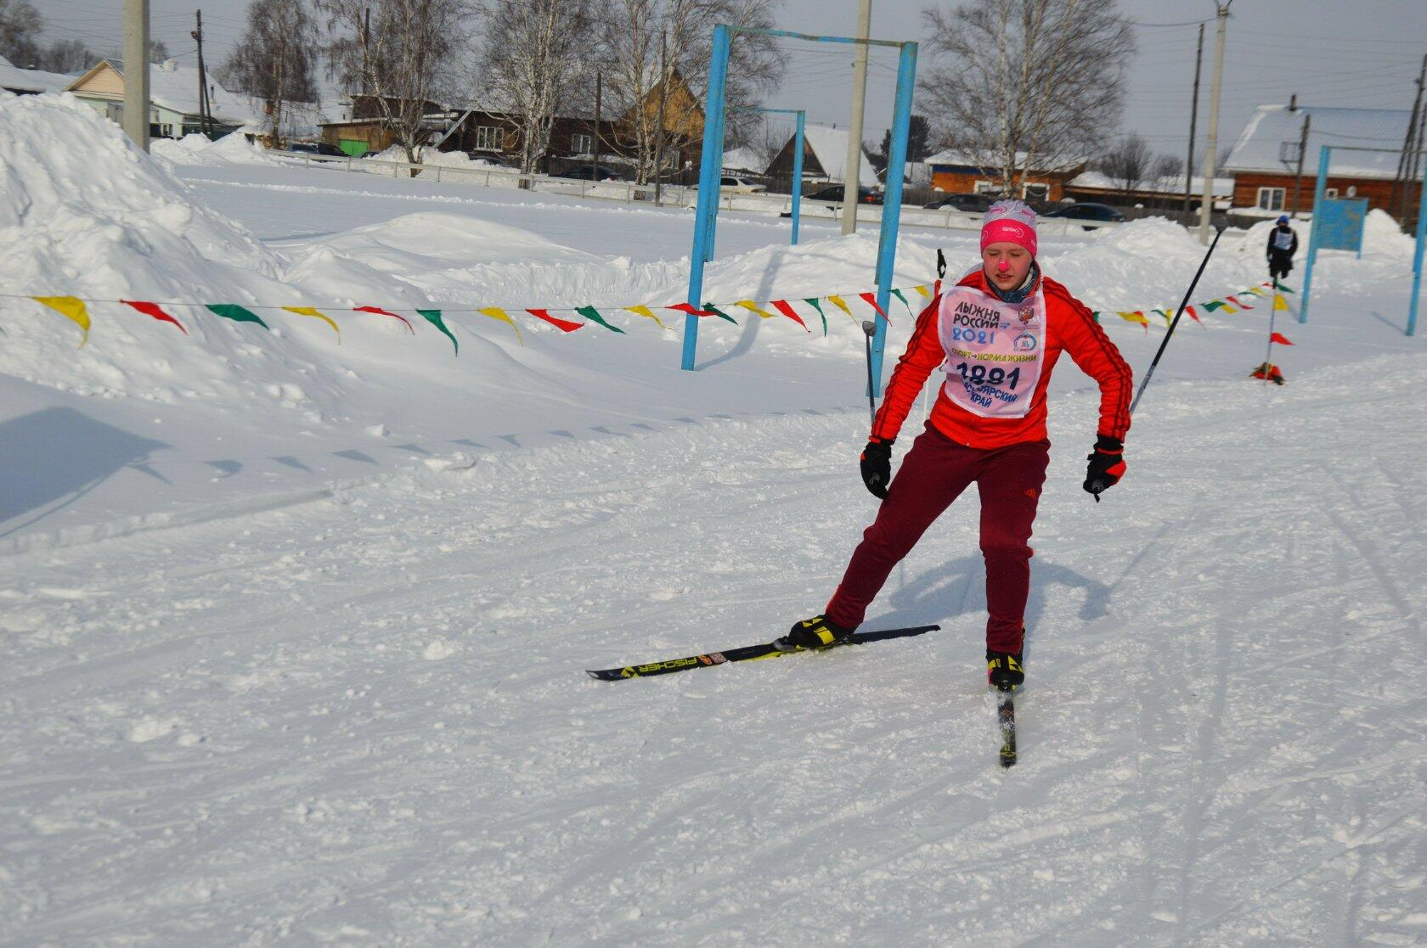
На фото: Сидельникова Полина

